.

**Тема урока**: Цветок, его значение и строение.

**Тип урока**: проблемно-поисковый.

**Форма урока:** нелинейная с использованием методики системно-деятельного подхода.

**Цель урока**: углубление знаний о строении цветка.

**Задачи**:

изучить главные части цветка;

дать представление о пестичных и тычиночных цветках;

ввести понятия «двудольные и однодольные растения»;

раскрыть биологическое значение частей цветка.

**Оборудование**: карточки с тестами, презентация

**Содержание урока:**

|  |  |  |  |
| --- | --- | --- | --- |
| **Этапы урока** | **Содержание материала учителя** | **Деятельность обучающихся** | **Формирование УУД** |
| 1. **Определение потребностей и мотивов.** | ***1.Организационный момент***  Приветствует детей.  Создаёт позитивный настрой на урок.   1. ***Контроль знаний по пройденному материалу.***   Индивидуальное тестовое задание на проверку знаний учащихся пройденного материала  (Приложение 1)   1. ***Изучение нового материала.***   Беседа по вопросам:  - Что такое цветок?  - Сходно ли строение цветка у цветковых растений? А их форма?  Определение темы урока посредством зашифрованного квадрата.  (Приложение 2) | Приветствуют учителя.  Настраиваются на работу по теме урока.  Выполняют тестовое задание.  Осуществляют самоконтроль.  Строят предположения, догадки, высказывают свою точку зрения.  Дети расшифровывают квадрат и называют тему урока. | Сотрудничество с учителем  ***Регулятивные***: уметь самостоятельно контролировать своё время и управлять им;  ***Познавательные:*** самоконтроль (правильно?) - определение правильности выполненного действия.  Самооценка (хорошо? можно лучше?) - определение степени соответствия эталону или качества выполненного действия.  ***Коммуникативные:*** формулировать собственное мнение и позицию, аргументировать и координировать её с позициями партнёров в сотрудничестве при выработке общего решения в совместной деятельности; |
| **2.Принятие учебных целей и их условий.** | Определение цели и задач урока, составление плана действий.  *Гипотеза: если у растений есть цветок и он имеет такое строение, значит он является генеративным органом.* | С помощью учителя определяют цели и задачи урока, составляют план изучения материала.  Записывают план в тетрадь.  План:  1.Строение цветка.  2.Типы цветков. | ***Регулятивные***: *планирование* — определение последовательности промежуточных целей с учетом конечного результата; составление плана и последовательности действий; самостоятельное выделение и формулирование познавательной цели;  целеполаганию, включая постановку новых целей, преобразование практической задачи в познавательную;  самостоятельно анализировать условия достижения цели на основе учёта выделенных учителем ориентиров действия в "новом учебном материале;  планировать пути достижения целей;  устанавливать целевые приоритеты; |
| **3.Проверка принятой гипотезы, сбор данных, анализ и формирование выводов.** | Работа в группах.  Составление «Кластера»:  Строение цветка (Приложение 3)  Главные части цветка (Приложение 4)  Презентация с последующим обсуждением и дополнением «Кластера»  Работа со схемой «Типы цветков», перенос схемы в тетрадь. | Дети в группах по тексту учебника составляют «Кластер»  Коллективный просмотр презентации , дополнение «Кластера»  Совместное составление схемы.  Запись в тетрадь | ***Познавательные:***основам ознакомительного, изучающего, усваивающего и поискового чтения;  структурировать тексты, включая умение выделять главное и второстепенное, главную идею текста, выстраивать последовательность описываемых событий;  ***Коммуникативные:*** задавать вопросы, необходимые для организации собственной деятельности и сотрудничества с партнёром;  осуществлять контроль, коррекцию, оценку действий партнёра, уметь убеждать;  работать в группе — устанавливать рабочие отношения, эффективно сотрудничать и способствовать продуктивной кооперации; интегрироваться в группу сверстников и строить продуктивное взаимодействие со сверстниками и взрослыми;  **планирование** учебного сотрудничества с учителем и сверстниками — определение цели, функций участников, способов взаимодействия;  **постановка вопросов** — инициативное сотрудничество в поиске и сборе информации; |
| **4.Итоговый самоконтроль и самооценка.**  **Рефлексия**  **Задание на дом** | Тестовое задание.(Приложение 6)  Самооценка.  Беседа:  Что узнали нового?  Что удивило?  Как вы оцениваете свою работу?  Прочитать текст учебника . Подготовиться к ответам на вопросы. | Выполняют индивидуально тестовое задание. Взаимопроверка.  Диалог.  Оценки за работу | ***Регулятивные***: уметь самостоятельно контролировать своё время и управлять им;  ***Коммуникативные:*** осуществлять взаимный контроль и оказывать в сотрудничестве необходимую взаимопомощь;  осуществлять контроль, коррекцию, оценку действий партнёра, уметь убеждать;  ***Регулятивные***: *контроль* в форме сличения способа действия и его результата с заданным эталоном с целью обнаружения отклонений и отличий от эталона: |

**Приложение 1.**

**1вариант**

**1)Лист-это:**

а)зачаточный побег;

б)основной орган растения;

*в)часть побега, боковой орган;*

г)нет верного ответа.

**2)Кожица листа:**

*а)защищает внутренние ткани листа;*

б)не пропускает свет, так как она непрозрачная;

*в)прозрачная, позволяет свету легко проникать внутрь листа;*

г)верно а, б, в.

**3)Стебель выполняет функции:**

а)проводящую и запасающую;

б)запасающую и опорную;

в)опорную и проводящую;

*г)проводящую, опорную, запасающую.*

**4. Вегетативное размножение - это размножение при помощи:**

а)стебля;

б)корня;

в)листьев;

*г)любого из этих органов.*

**5)Проводящая ткань древесины состоит:**

*а) из сосудов и трахеид;*

6)камбия;

в) ситовидных трубок;

г) лубяных волокон.

**II вариант**

**1)Побег состоит:**

*а)из стебля, листьев и почек;*

б)стебля и корня;

в)стебля, корней и почек;

г)листьев и цветков.

**2)Корневища характерны:***а) для пырея;*

*б)ландыша;*

в)картофеля;

г)лилии.

**3)Клубень - это подземный побег, так как имеет:**

*а)листья, почки, стебель;*

б)листья, стебель удлиненный;

в)нет верного ответа.

**4)Функции листа:**

а)испарение влаги, газообмен, синтез органических веществ (сахара);

*б)испарение влаги, газообмен, фотосинтез, листопад;*

в)испарение влаги, газообмен;

г)нет верного ответа.

**5)Проводящая ткань, по которой вода и растворенные вещест­ва поднимаются вверх по стеблю к листьям, называется:**

а) межклетник;

*6)древесина;*

в)луб;

г)корневой волосок.

**Приложение 2.**

|  |  |  |
| --- | --- | --- |
| **1** | **16** | **19** |
| **20** | **15** | **17** |
| **13** | **21** | **18** |
| **22** | **2** | **14** |
| **12** | **23** | **3** |
| **10** | **4** | **11** |
| **9** | **24** | **5** |
| **8** | **6** | **25** |
| **26** | **27** | **7** |

|  |  |  |
| --- | --- | --- |
| **Ц** | **н** | **и** |
| **з** | **е** | **и** |
| **р** | **н** | **е** |
| **а** | **в** | **о** |
| **т** | **ч** | **е** |
| **о** | **т** | **с** |
| **г** | **е** | **о** |
| **е** | **к** | **н** |
| **и** | **е** | **,** |

**Приложение 3**

**Кластер «Строение цветка».**

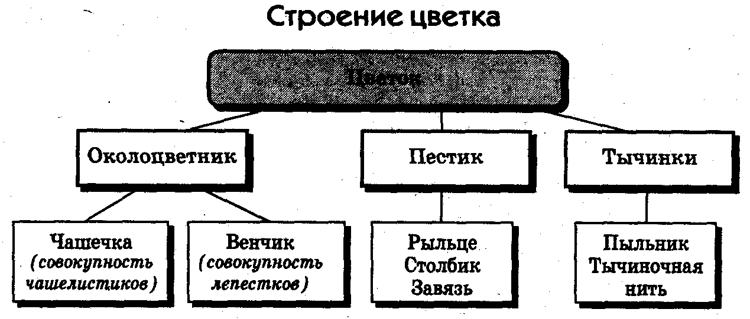

**Приложение 4.**

**Кластер «Главные части цветка».**

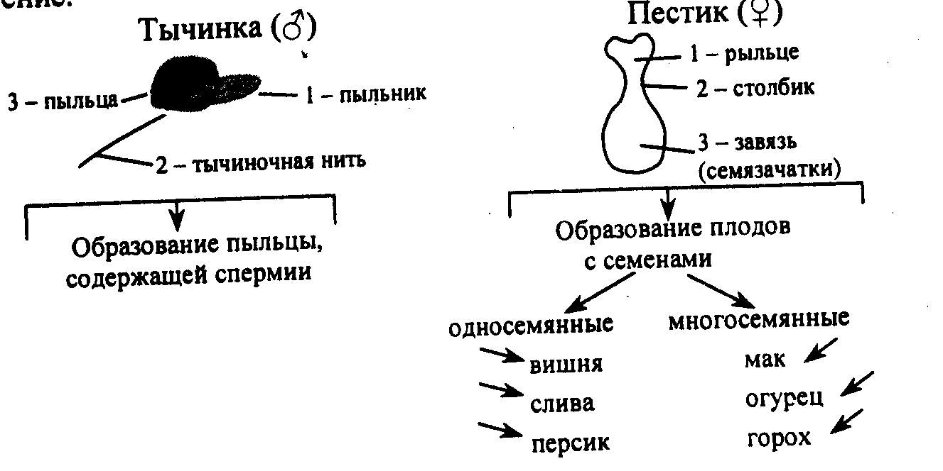

**Приложение 5.**

**Схема «»Типы цветков»**

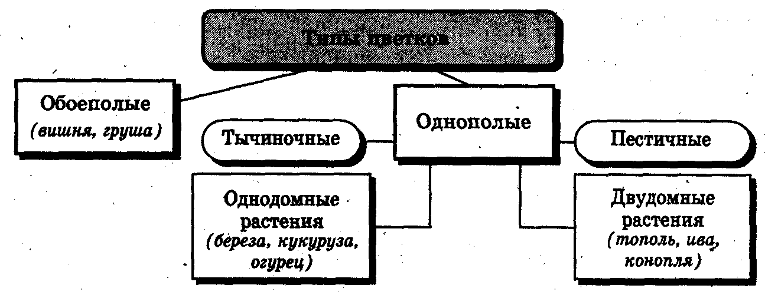

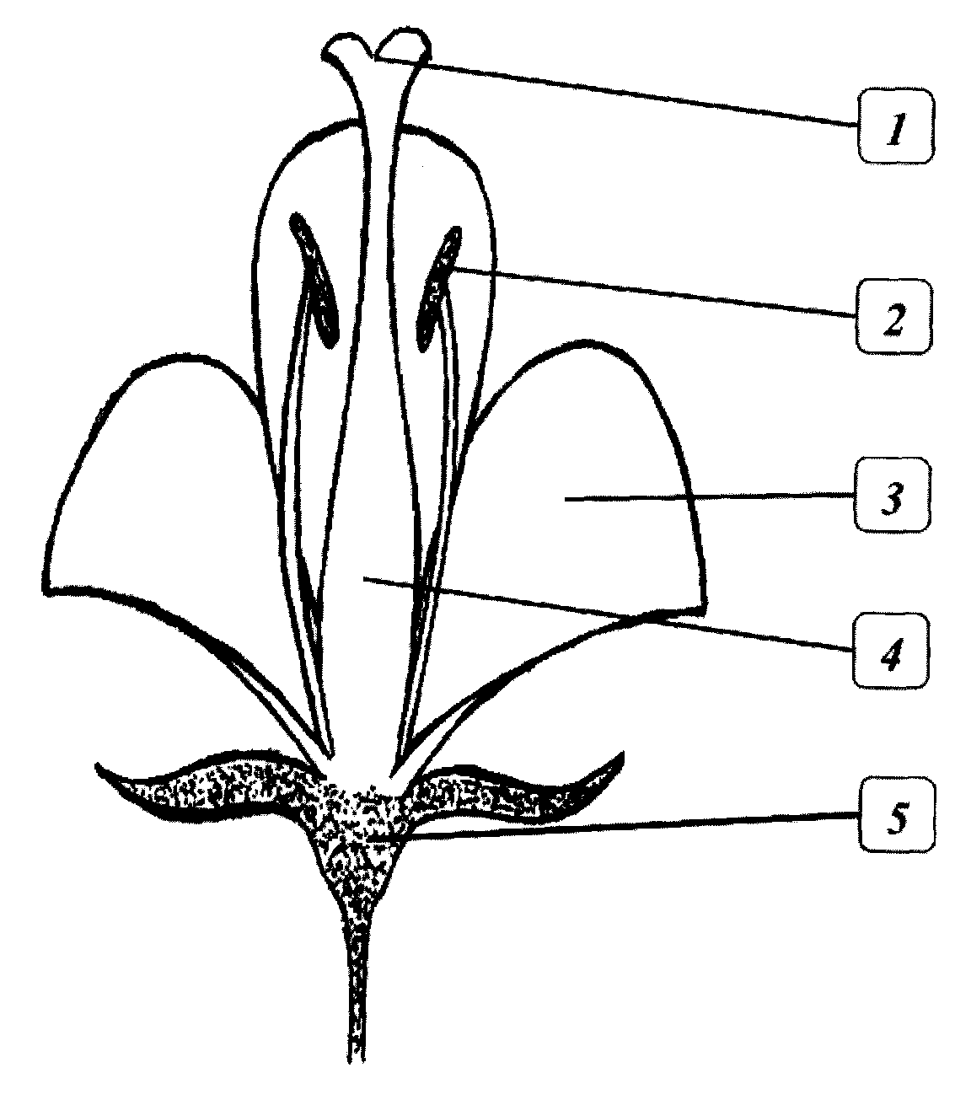**Приложение 6.**

Строение цветка

А. Строение какого цветка изображено на рисунке?

1. С простым околоцветником.
2. С двойным околоцветником.
3. Пестичного цветка.
4. Тычиночного цветка.
5. Двудомного цветка.

Б. Что изображено на рисунке под цифрой 4?

1. Рыльце.
2. Пестик.
3. Столбик.
4. Чашечка
5. Пыльник.

В. Где находятся семяпочки (семязачатки)?

1. В тычинках.
2. В цветоложе.
3. В завязи.
4. В рыльце.
5. В лепестках.

Г. Какой цифрой обозначено рыльце?

Д. Как называются растения, у которых тычиночные цветки расположены на одних растениях, а пестичные на других.

1. Пестичные.
2. Раздельнополые.
3. Обоеполые.
4. Однодомные.
5. Двудомные.